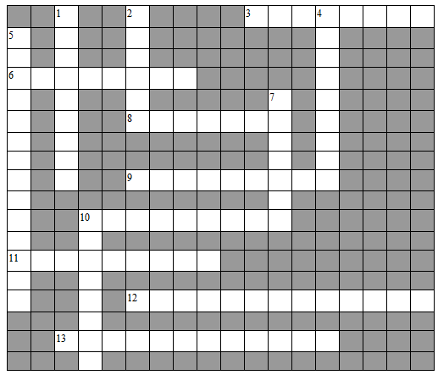
Anatomical terms wordsearch
r
o
t
a
t
i
o
n
d
d
u
c
t
i
o
n
a
b
d
u
c
t
o
c
i
r
c
u
m
d
u
c
t
i
o
n
p
o
s
t
e
r
i
o
r
m
e
d
i
a
l
p
l
a
n
t
a
r
f
l
e
x
i
o
n
n
e
r
o
r
f
l
e
x
i
o
n
a
t
e
r
a
e
x
t
e
n
s
i
o
v
e
r
s
i
o
n
n
v
r
s
i
o
n
d
r
s
f
i
l
e
x
i
o
n

